O sistema irá pedir para selecionar se o beneficiário é o titular ou o dependente do plano:
Atenção, para a beneficiários Dental Uni os cartões com final 01 sempre será de titular e os demais finais é sempre dependente. Para Unimed o beneficiário terá que repassar essa informação pois não existe padrão na numeração do cartão.
Se o Beneficiário for titular, os campos Obrigatórios de preenchimentos são: Número do cartão, nome, CPF e a operadora de atendimento, após preenchimento clicar em salvar:

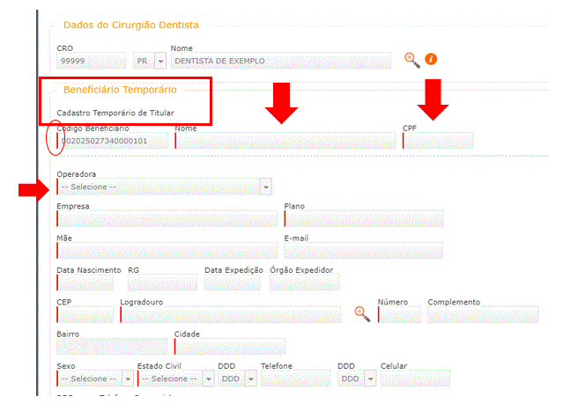

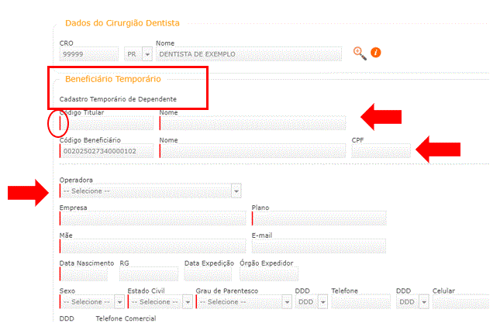

Após o preenchimento dos dados mencionados acima, basta salvar e realizar a solicitação dos procedimentos normalmente.

